Medellín, mayo 10 de 2017

Señores

Secretaria Seccional de Salud y Protección Social

Dirección de Calidad y Red de Servicios

Calle 42b No 52-106 Piso 8.Oficina 830

Medellín

**Asunto:** *Emisión de concepto relacionado con el estándar de Dotación en servicio de consulta de cirugía de cabeza y cuello.*

Cordial saludo, como ips inscrita en esa seccional y con código de prestador 0500011413401 que cuenta con la habilitación de consulta externa de especialidades médicas entre ellas cirugía de cabeza y cuello, solicito su amable apoyo en la emisión de un concepto técnico que nos aclare si es viable reemplazar en el estándar de DOTACION ***el ítem camilla por sillón de examen,*** ya que actualmente aunque cumplimos con el ítem solicitado en el estándar para el Servicio consulta externa especialidades médicas y teniendo en cuenta que en la consulta de cirugía de cabeza y cuello se debe realizar palpación de las diferentes zonas del cuello ,se dificulta la realización de un adecuado examen en una camilla.

Ahora bien con lo descrito y teniendo en cuenta lo solicitado por el estándar de DOTACION para consulta de especialidades médicas según resolución[1] 2003 de 2014, la cual contempla lo siguiente:

*……“Los consultorios de los profesionales cuentan con[2] la dotación y los equipos para realizar procedimientos y valoraciones ofertadas”.*

*…..” Dotación básica para consultorio médico: camilla[3] entre otros”*

Es clara al mencionar:

*……“La dotación de los* ***consultorios de especialistas*** *para los cuales no se hayan establecido detalles particulares[4], será la exigida por la consulta de medicina general”*

Y considerando que el examen que se realiza a los pacientes de cirugía de cabeza y cuello debería hacerse idealmente desde atrás del paciente, para palpar las diferentes zonas del cuello; es imposible realizarlo de manera correcta en una camilla, así sea en posición de sentado; lo cual si se puede hacer en un sillón de examen como el de la foto 1 que anexo a continuación, el cual permite

al especialista ubicarse detrás del sillón y realizar un examen completo y correcto de las zonas del cuello.

Foto 1.Sillon de examen

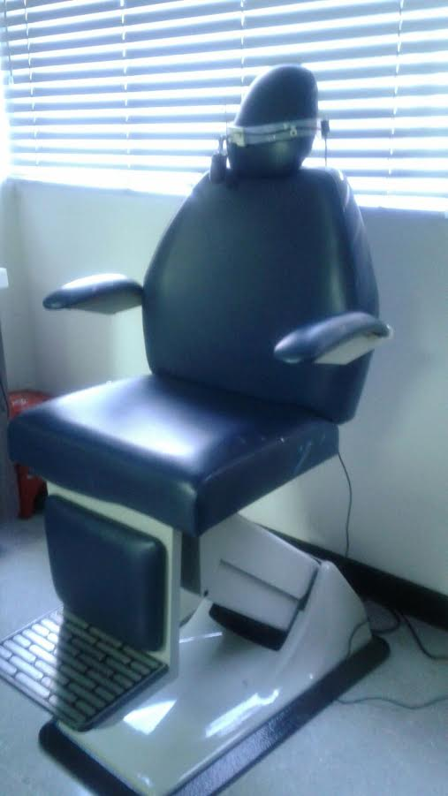

Por lo anteriormente enunciado solicito su amable gestión en la emisión de un concepto técnico que

nos permita realizar dicho cambio ya que a la luz de la gestión de la calidad, la satisfacción del paciente ,la seguridad del mismo y la calidad de la atención ,la camilla no cumple con los requisitos del especialista para llevar a cabo un examen de calidad y que en ese sentido si cumple un sillón de examen.



MARTHA CASTAÑEDA

marthapcastaneda@gmail.com

GERENTE

1. Medellín, mayo 10 de 2017

   Señores

   Ministerio de Salud y Protección Social

   Calidad de atención en salud

   Carrera 13 No. 32-76 piso 1, Bogotá

   **Asunto:** *Emisión de concepto relacionado con el estándar de Dotación en servicio de consulta de cirugía de cabeza y cuello.*

   Cordial saludo, como ips inscrita en la seccional Medellin y con código de prestador 0500011413401 que cuenta con la habilitación de consulta externa de especialidades médicas entre ellas cirugía de cabeza y cuello, solicito su amable apoyo en la emisión de un concepto técnico que nos aclare si es viable reemplazar en el estándar de DOTACION ***el ítem camilla por sillón de examen,*** ya que actualmente aunque cumplimos con el ítem solicitado en el estándar para el Servicio consulta externa especialidades médicas y teniendo en cuenta que en la consulta de cirugía de cabeza y cuello se debe realizar palpación de las diferentes zonas del cuello ,se dificulta la realización de un adecuado examen en una camilla.

   Ahora bien con lo descrito y teniendo en cuenta lo solicitado por el estándar de DOTACION para consulta de especialidades médicas según resolución 2003 de 2014, la cual contempla lo siguiente:

   *……“Los consultorios de los profesionales cuentan con la dotación y los equipos para realizar procedimientos y valoraciones ofertadas”.*

   *…..” Dotación básica para consultorio médico: camilla entre otros”*

   Es clara al mencionar:

   *……“La dotación de los* ***consultorios de especialistas*** *para los cuales no se hayan establecido detalles particulares, será la exigida por la consulta de medicina general”*

   Y considerando que el examen que se realiza a los pacientes de cirugía de cabeza y cuello debería hacerse idealmente desde atrás del paciente, para palpar las diferentes zonas del cuello; es imposible realizarlo de manera correcta en una camilla, así sea en posición de sentado; lo cual si se puede hacer en un sillón de examen como el de la foto 1 que anexo a continuación, el cual permite

   al especialista ubicarse detrás del sillón y realizar un examen completo y correcto de las zonas del cuello.

   Foto 1.Sillon de examen

   **

   Por lo anteriormente enunciado solicito su amable gestión en la emisión de un concepto técnico que

   nos permita realizar dicho cambio ya que a la luz de la gestión de la calidad, la satisfacción del paciente ,la seguridad del mismo y la calidad de la atención ,la camilla no cumple con los requisitos del especialista para llevar a cabo un examen de calidad y que en ese sentido si cumple un sillón de examen.

   

   MARTHA CASTAÑEDA

   marthapcastaneda@gmail.com

   GERENTE
2. COLOMBIA. MINISTERIO DE LA PROTECCIÓN SOCIAL. Resolución 2003 (28 mayo, 2014) Por la cual definen los procedimientos y condiciones de inscripción de Prestadores de Servicios de Salud y habilitación de servicios de salud. Bogotá D.C.: El Ministerio, 2014. 41 p.
3. Ibid.41
4. Ibid.38